《天文馆简史 : 从星空剧院到现代天文馆》

作者：(英)威廉·法尔布雷斯著；朱桔译

出版社：中信出版集团股份有限公司，2019年

索书号：P1-28/3248

馆藏地：江安馆一楼新到资源区

书籍简介：本书是一本天文馆的“传记”。天文馆的发展折射出的是科学、社会、美学、建筑的历史进程。作者从天文馆诞生的时代背景讲起，延伸至 20 世纪 20 年代在德国的发展、20 世纪 30 年代在苏联和美国的兴起、20 世纪末在全世界范围内的扩张，最后阐述了天文馆在当代的兴盛。书中含有八十余幅插图，历数了天文馆发展史上重要的事件和里程碑式的建筑，剖析了社会发展对天文馆的影响，以及它对社会产生的反作用，帮助读者全方位了解天文馆历史和现状。

作者简介：威廉·法尔布雷斯，建筑师，作家，在英国建筑联盟学院等学校教授建筑学。著有《那些值得看的东西》。现居住于伦敦。

**个人推荐感言：**

这是一本难得的科普书，它简单全面地对天文馆的发展历史进行了梳理。本质上来讲虽然是一本建筑史，但切入点却十分新颖，从建筑学、天文学与世界史等多方面阐述了天文馆的发展历程与未来的方向，如此阔大的立意命题让人读起来却不觉晦涩，尤其是发展中的故事十分有趣。相信本书对天文学、建筑学爱好者颇具吸引力。

——**电气工程学院 聂沛**

天空依旧灿烂，我们孕育于无边星辰中，生长在闪耀群星的注视下，我们好奇、我们观察、我们思考，并将这一切刻写成了一座座沉稳无声的天文馆。正如有人所言，“天文馆并非只是一个科学仪器，它是人们在恒星系统的奇迹面前经历一种狂想状态的去处，这一状态会将人推回出生前的记忆之中。在巴拉德的描述中，这栋建筑既是充斥着死去物体的坟墓，又是孕育着人类存在的下一个阶段的子宫。”

——水利水电学院 牟珮雯

相关书籍推荐：《造房子》

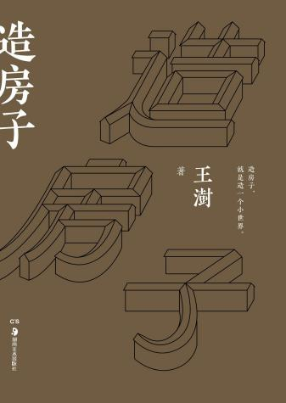作者：[王澍](https://scu-primo.hosted.exlibrisgroup.com.cn/primo-explore/search?query=creator,exact,%E7%8E%8B%E6%BE%8D,AND&tab=all_books&search_scope=scu_books&vid=scu2&lang=zh_CN&mode=advanced&offset=0)

出版社：湖南美术出版社，2016年

索书号：TU2/1034

馆藏地：江安图书馆

图文：四川大学图书馆志愿者队

审校：林の夕

组稿：资源建设中心